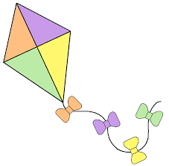

**لا شيء يضفي الطمأنينة على العقل أكثر من الهدف الثابت..**

**1-7 شكل الطائرة الورقية**



**تمنياتي لك بالتفوق الباهر**

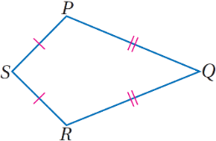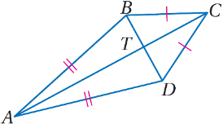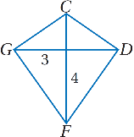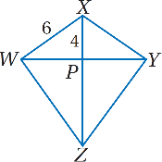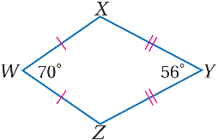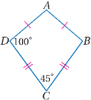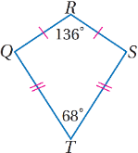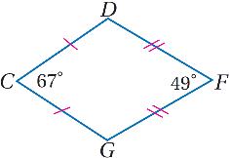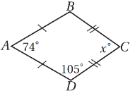

|  |  |  |  |
| --- | --- | --- | --- |
| **1/** ----------- **هو شكل رباعي يتكون من زوجين متمايزين من الأضلاع المتجاورة المتطابقة.** | | | |
| **D) شكل الطائرة الورقية** | **C) شبه المنحرف** | **B) المعين** | **A) متوازي الأضلاع** |
| **2/ قطرا شكل الطائرة الورقية.** | | | |
| **D) متخالفان** | **C) متوازيان** | **B)متعامدان** | **A) متطابقان** |
| **3/ يوجد في شكل الطائرة الورقية** ------- **من الزوايا المتقابلة المتطابقة.** | | | |
| **D) لا يوجد تطابق** | **C) ثلاثة أزواج** | **B) زوجين** | **A)زوج واحد فقط** |
| **4/ في شكل الطائرة الورقية المجاور*QRSP*، أي العلاقات الآتية صحيحة:** | | | |
| **D $) ∠P ≅∠Q$** | **C) $∠P ≅ ∠R$** | **B) $∠ S≅∠P$** | **A) $∠ S ≅∠Q$** |
| **5/ في شكل الطائرة الورقية المجاور*ABCD*، أي العلاقات الآتية صحيحة:** | | | |
| **D) متخالفان** | **C) AC ⊥ BD** | **B) AC || BD** | **A) AC ≅ BD** |
| **6/ إذا كان *WXYZ* شكل الطائرة الورقية المجاور، فإنّ *WP* =** -----**.** | | | |
| **D) $\sqrt{20}$** | **C) 20** | **B) $\sqrt{2}$** | **A) 2** |
| **7/ إذا كان *CDFG* شكل الطائرة الورقية المجاور، فإنّ *GF* =** -----**.** | | | |
| **D) 25** | **C) 20** | **B) 7** | **A) 5** |
| **8/ إذا كان *WXYZ* شكل الطائرة الورقية المجاور، فإنّ *m ∠ X* =** -----**.** | | | |
| **D) 56o** | **C) 70o** | **B) 117o** | **A) 360o** |
| **9/ أوجدت كل من سجى وأروى ومنى وربى *m ∠ A* في شكل الطائرة الورقية المجاور، أيّ منهن إجابتها صحيحة؟** | | | |
| **D) *m ∠ A*=45o ربى:** | **C) *m ∠ A*=55o منى:** | **B) *m ∠ A*=100o أروى:** | **A) *m ∠ A*=115o سجى:** |
| **10/ إذا كان *ABCD* شكل الطائرة الورقية المجاور، فإنّ *m ∠ C* =** ----- | | | |
| **D) 76o** | **C) 105o** | **B) 107o** | **A) 360o** |
| **11/ إذا كان *QRST* شكل الطائرة الورقية المجاور، فإنّ *m ∠ S* =** ----- | | | |
| **D) 68o** | **C) 78o** | **B) 136o** | **A) 204o** |
| **12/ إذا كان *CDGF* شكل الطائرة الورقية المجاور، فإنّ *m ∠ D* =** ----- | | | |
| **D) 67o** | **C) 116o** | **B) 122o** | **A) 244o** |

**معلمتك المحبة/د.إيمان التركي**



**الاسم:**